**TEMA 8**

**Performanțele sistemelor în regim tranzitoriu**

**Scopul lucrării:**

Scopul lucrării este de a studia și a determina indicii de performanță în regim tranzitoriu, cu ajutorul Matlab, atunci când la intrarea sistemului se aplică un semnal de tip treaptă unitară.

**Probleme de rezolvat:**

1. Să se determine suprareglajul și timpul de răspuns în sistemul închis pentru un sistem de ordin II. Sistemul de referință are ξ=0.707 și pulsatia naturală ω0=2 rad/sec.

G(s)= ω02/(s2+2ξω0​s+ ω02).

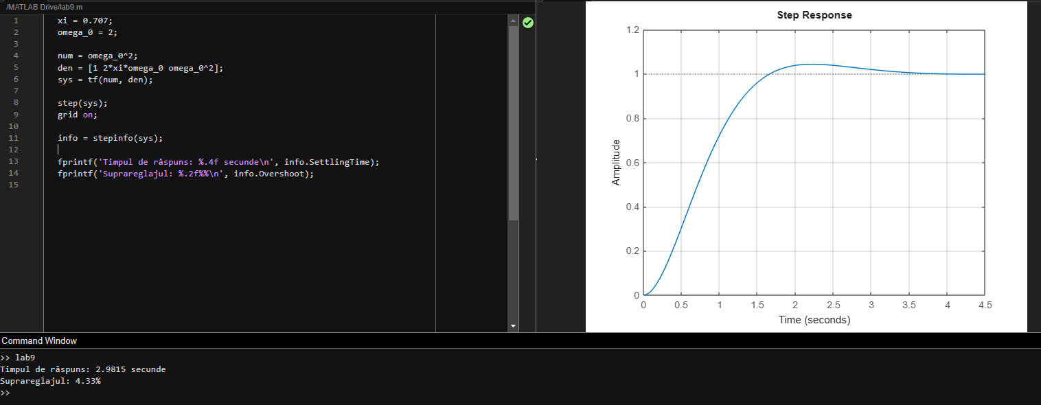

Figura 1.1.

1. Să se determine indicatorii de performanță utilizând funcția Matlab stepinfo pentru sistemul dat: G(s)=s/(5s2+s+1). Notați indicatorii de performanță obținuți.

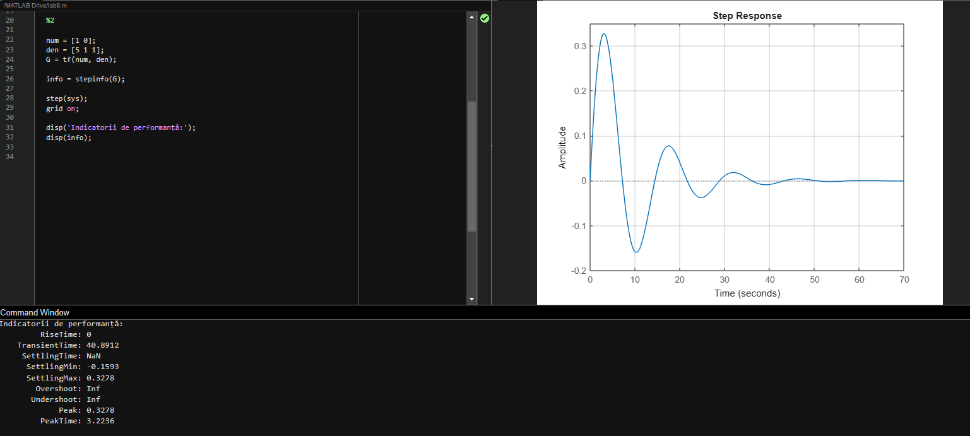

Figura 2.1.

1. Utilizând următorul cod Matlab:

sigma = 40; %suprarejglaj

ts=0.8; %timp de suprareglare

z=log(100/sigma)/sqrt(pi^2+(log(100/sigma))^2); %factor de amortizare

wn=pi/(ts*sqrt(1-z^2)); %pulsatia naturala

num=wn^2;

den= [1 2*z*wn wn^2];

G=tf(num, den);

P=stepinfo(G, ‘RiseTimeLimits’, [0.05, 0.95]);

Determinați:

-timp de creștere

-timp de răspuns.

Modificați suprareglajul de la 40% la 4.3% și precizati cum evoluează timpul de creștere și timpul de răspuns.

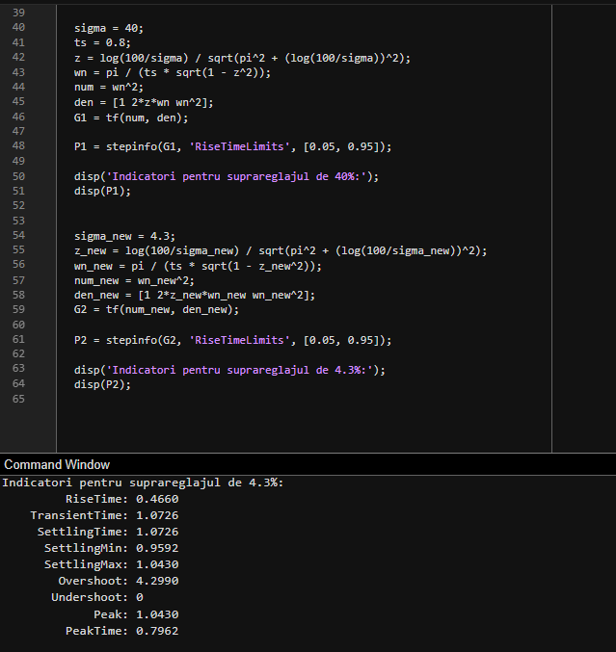

Figura 3.1.

1. Determinați suprareglajul σ pentru sistemele descrise de următoarele funcții de transfer:

G1(s)=10/(s2+s+1)(s+10)

G2(s)=e-5s/s+1

G3(s)=s+2/s2+s+1.

Comparați timpii de răspuns pentru cele trei sisteme.

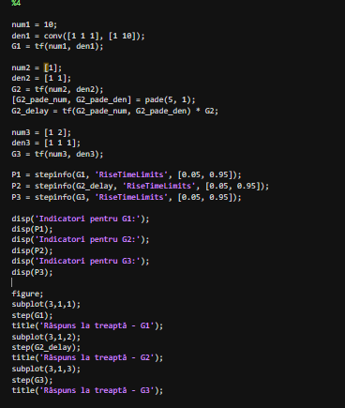

Figura 4.1.

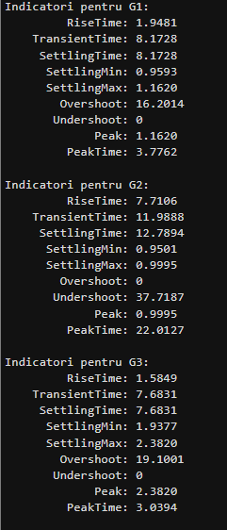

Figura 4.2.

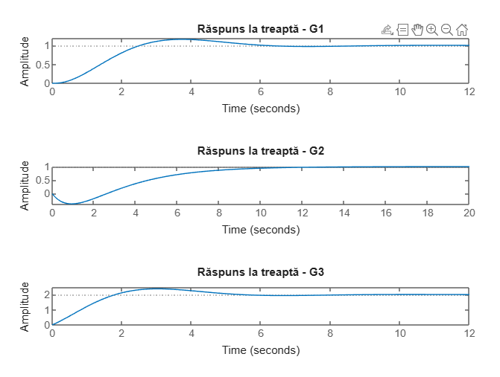

Figura 4.3.

1. Specificați care este relația dintre valorile timpului de creștere și valorile suprareglajului pentru următoarele sisteme:

G1(s)=10/(s+1)(s+10)

G2(s)=1/(s+1)

G3(s)=2/(s+1)(s+2)

G4(s)=(s+10)/10(s+1).

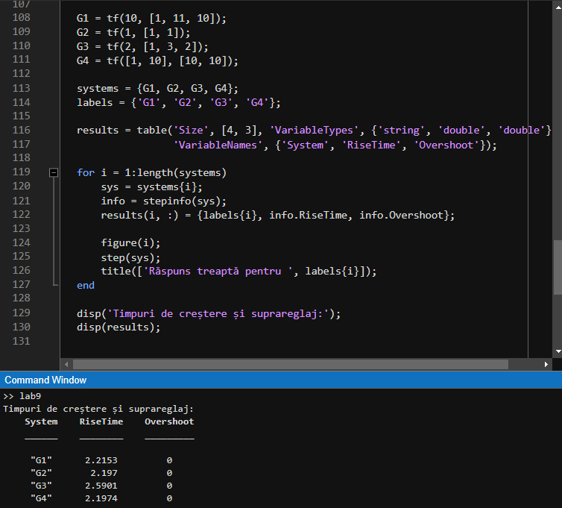

Figura 5.1.

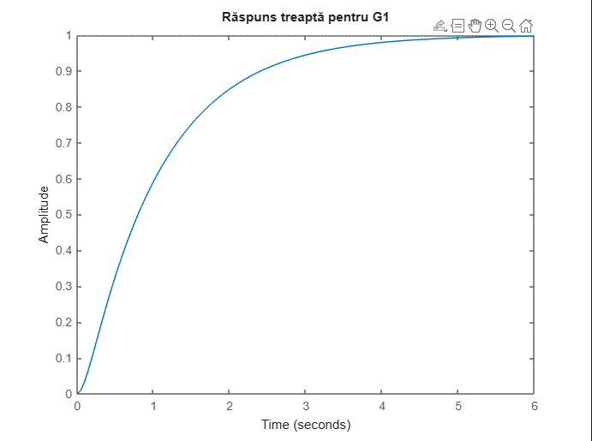

Figura 5.2.

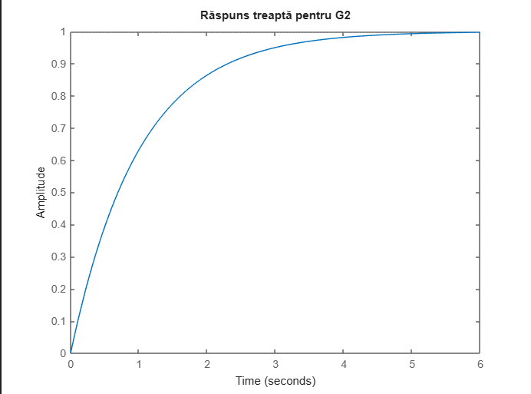

Figura 5.3.

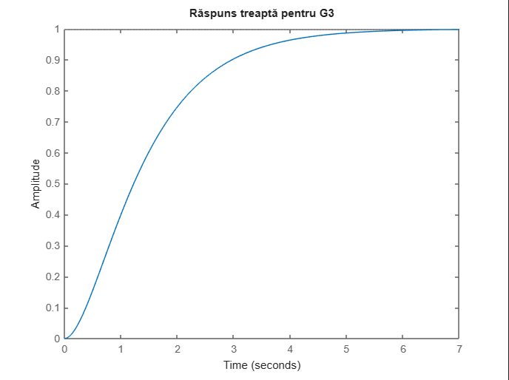

Figura 5.4.

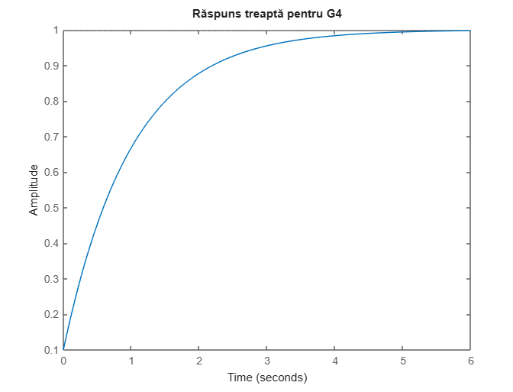

Figura 5.5.

1. Se consideră circuitul electric, unde C=0.33 μF. Ecuațiile caracteristice ale circuitului sunt:

(U-V)/R+(Y-V)/1/2sC+(Y-V)/R=0

(Y-V)/R+Y/1/sC=0.

Utilizând relația G(S)=Y(s)/U(s), să se determine factorul de amortizare, pulsația naturală și valoarea lui R, astfel încât frecvența de lucru a filtrului să fie de 100 Hz.

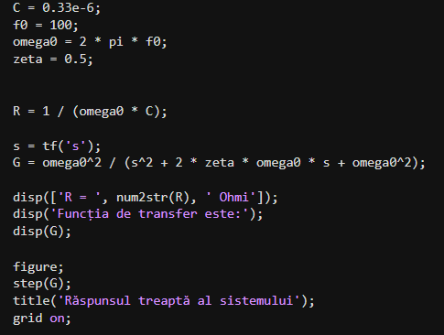

Figura 6.1.

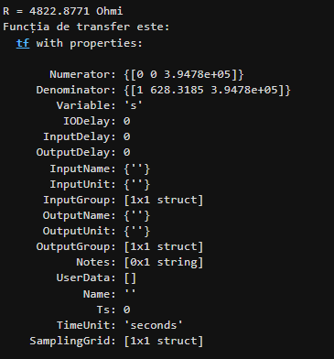

Figura 6.2.

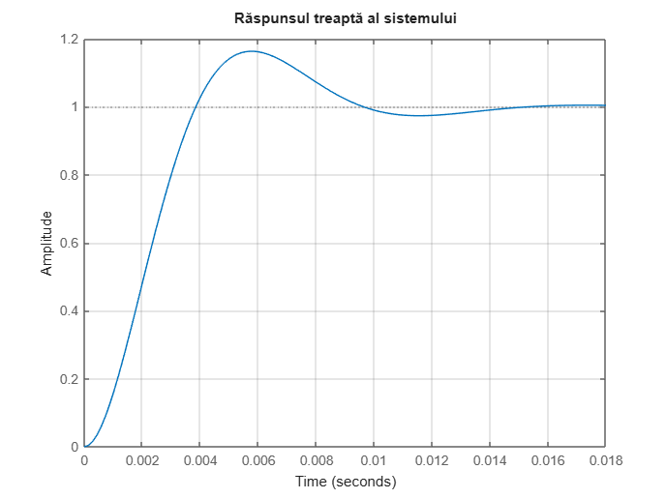

Figura 6.3.

**Concluzie:** Lucrarea a evidențiat modul în care indicii de performanță, precum timpul de creștere, timpul de stabilizare și suprareglajul, pot fi determinați și analizați în regim tranzitoriu utilizând MATLAB. Aceste rezultate oferă o înțelegere clară a comportamentului dinamic al sistemelor și permit optimizarea lor în funcție de cerințele aplicației.